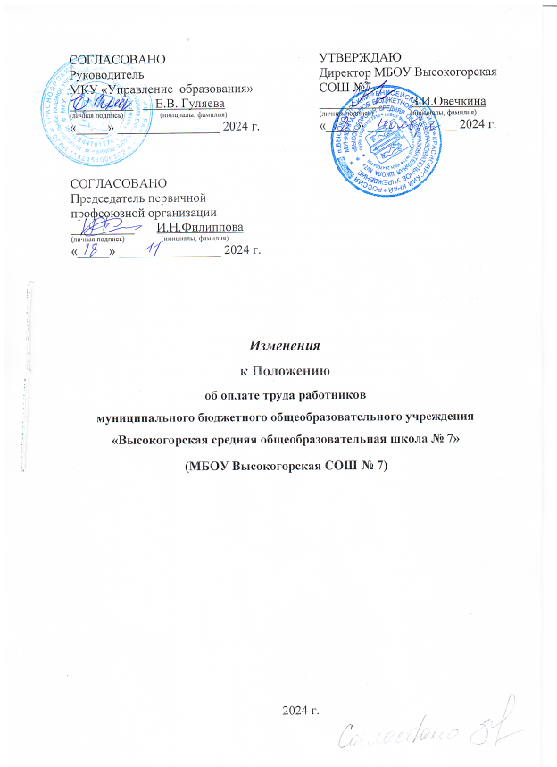

|  |  |  |
| --- | --- | --- |
| СОГЛАСОВАНО:  Руководитель МКУ «Управление образования» Енисейского района  __________ Е.В.Гуляева (личная подпись (инициалы, фамилия)  «_____» ________________ 2024 г. |  | УТВЕРЖДАЮ:  Директор МБОУ Высокогорская СОШ № 7    ___________ З.И.Овечкина (инициалы, фамилия)  «__________» ____________2024 г. |
| СОГЛАСОВАНО:  Председатель первичной профсоюзной организации  __________ И.Н.Филиппова (личная подпись) (инициалы, фамилия)  «____ »______________ 2024 г.  . |  |  |

***Изменения***

**кПоложению**

**об оплате труда работников**

**муниципального бюджетного общеобразовательного учреждения**

**«Высокогорская средняя общеобразовательная школа № 7»**

**(МБОУ Высокогорская СОШ № 7)**

1. год

На основании Постановления администрации Енисейского района Красноярского края от 18.11.2024 г. № 889 - п «О внесении изменений в постановление администрации Енисейского района Красноярского края от 10.01.2024 г. № 7-п «Об утверждении видов, условий, размера и порядка установления выплат стимулирующего характера, в том числе критерии оценки результативности и качества труда работников муниципальных образовательных учреждений Енисейского района» внести следующие изменения и дополнения к Положению об оплате труда работников муниципального бюджетного общеобразовательного учреждения «Высокогорская средняя общеобразовательная школа № 7» (МБОУ Высокогорская СОШ № 7, (далее - Положение):

1. Раздел 4. Приложение 4 дополнить следующим содержанием под пунктом 9:

Приложение № 4

к положению об оплате труда

муниципального бюджетного

общеобразовательного учреждения

«Высокогорская средняя

общеобразовательная школа № 7»

**Размер персональных выплат работникам Учреждения**

|  |  |  |  |  |  |
| --- | --- | --- | --- | --- | --- |
| *№ п/п* | *Виды и условия персональных выплат* | | | *Размер к окладу (должностному окладу), ставке заработной платы <*>* | |
| 8 | | Водителям автобусов, осуществляющим перевозку обучающихся  <*******> |  | |
| 8.1 | | По основному месту работы | 5666,0 рулей | |
| 8.2 | | По внутреннему и внешнему совместительству | 5066,0 рублей | |

--------------------------------

<*******> Выплата устанавливаются на основании приказа руководителя учреждения в виде выплаты стимулирующего характера и производятся пропорционально отработанному времени. В пределах выделенных бюджетных ассигнаций и при наличии экономии сумма выплаты может быть изменена, для достижения целевого показателя средней заработной платы по данной категории работников. На выплаты начисляются районный коэффициент, процентная надбавка к заработной плате за стаж работы в районах Крайнего Севера и приравненных к ним местностях или надбавка за работу в местностях с особыми климатическими условиями.

**2**. Настоящие изменения к Положению об оплате труда работников муниципального бюджетного общеобразовательного учреждения «Высокогорская средняя общеобразовательная школа № 7» вступает в силу со дня подписания настоящего дополнения и соглашения и применяется к правоотношениям, возникшим с 01.11.2024 года и подлежит размещению на официальном информационном Интернет – сайте МБОУ Высокогорской СОШ № 7.